**APÉNDICES**

**APENDICE A**

**COMPOSICIÓN QUÍMICA APROXIMADA DE LA CORVINA DE MAR (*Cynoscion spp*.)**



**FUENTE:** FEDEXPOR (12)

Tabla de composición de los alimentos ecuatorianos (26)

Tabla de composición de alimentos para uso en América Latina (45)

**APENDICE B**

**EJEMPLOS DE BROTES DE ENFERMEDADES RELACIONADOS CON ALIMENTOS CAUSADOS POR *E. coli.***

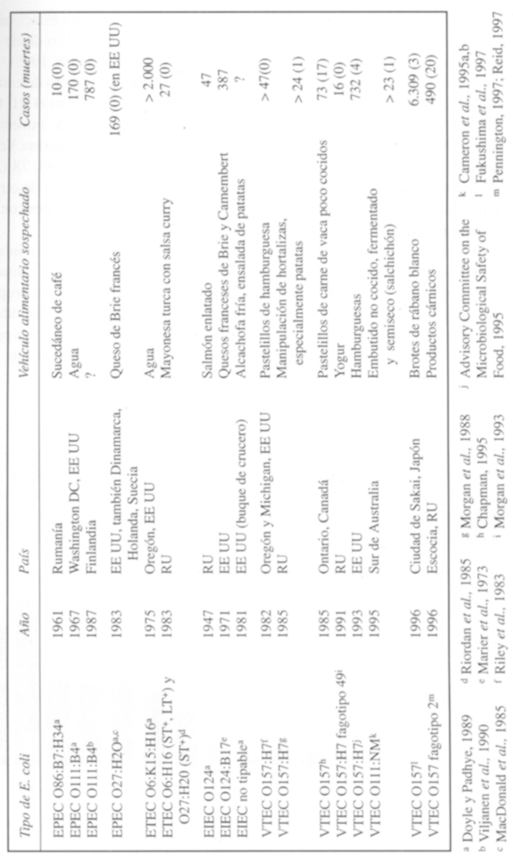

**FUENTE:** E. COLI (9).

**APENDICE C**

**DOSIS INFECCIOSA DE PATÓGENOS TRANSMITIDOS POR ALIMENTOS**

|  |  |
| --- | --- |
| **Organismo** | **Dosis Infecciosa**  **Aproximada (ufc)** |
| *Bacillus cereus* | 105 - 1011 |
| *Campylobacter jejuni* | 500 |
| *Clostridium perfringens* | 106 - 1010 |
| *Escherichia coli (tipos patogénicos)* | 106 - 1010 |
| *E. coli O157:H7* | 101 - 103 |
| *Salmonella typhi* | <103 - 109 |
| *Shigella species* | 104 - 106 |
| *Vibrio cholerae* | 106 |

**FUENTE:** Manual para el Desarrollo e Implementación de un Plan de Análisis

de Peligros y Puntos Críticos de Control (30)

**APENDICE D**

**PROPORCIÓN DE ÁCIDO NO DISOCIADO A**

**DIFERENTES VALORES DE pH**

|  |  |  |  |  |  |
| --- | --- | --- | --- | --- | --- |
|  | **Valores de pH** | | | | |
| **Ácidos Orgánicos** | 3 | 4 | 5 | 6 | 7 |
| Acido acético | 98,5 | 84,5 | 34,9 | 5,1 | 0,54 |
| Acido benzoico | 93,5 | 59,3 | 12,8 | 1,44 | 0,144 |
| Acido cítrico | 53 | 18,9 | 0,41 | 0,006 | <0,001 |
| Acido láctico | 86,6 | 39,2 | 6,05 | 0,64 | 0,064 |
| Acido sórbico | 97,4 | 82 | 30 | 4,1 | 0,48 |

**FUENTE:** ECOLOGÍA MICROBIANA DE LOS ALIMENTOS 1 (21).

**APENDICE E**

**LÍMITES DE PH QUE PERMITEN SE INICIE EL**

**CRECIMIENTO DE DIFERENTES BACTERIAS**



**FUENTE:** ECOLOGÍA MICROBIANA DE LOS ALIMENTOS 1 (21).

**APÉNDICE F**

**CUESTINARIO PARA LA EVALUACIÓN**

**DEL GRADO DE SATISFACCIÓN EN LA 1ERA**

**EVALUACIÓN SENSORAIL**

Nombre: ______________________________________ Fecha:____________

Por favor pruebe las muestras que se le presentan y asígneles una calificación de acuerdo a su opinión con respecto al sabor de cada una de ellas siguiendo la tabla de calificación a su derecha.

|  |  |
| --- | --- |
| **Tabla de calificación** | |
| 0 | no me gusta |
| 1 | ni me gusta ni me disgusta |
| 2 | me gusta |
| 3 | me gusta mucho |

|  |  |
| --- | --- |
| **Muestras** | **Calificación** |
|  |  |
| 562 | _____ |
| 963 | _____ |
| 812 |  |
| ---- |  |

**GRACIAS**

**APÉNDICE G**

**CUESTINARIO PARA LA EVALUACIÓN**

**DEL GRADO DE SATISFACCIÓN EN LA 2DA**

**EVALUACIÓN SENSORAIL**

Nombre: _________________________________ Fecha:____________

Por favor pruebe las muestras que se le presentan y asígneles una calificación de acuerdo a su opinión con respecto al sabor de cada una de ellas siguiendo la tabla de calificación a su derecha.

|  |  |
| --- | --- |
| **Tabla de calificación** | |
| 0 | Me disgusta mucho |
| 1 | Me disgusta un poco |
| 2 | ni me gusta ni me disgusta |
| 3 | Me gusta un poco |
| 4 | Me gusta mucho |

|  |  |
| --- | --- |
| **Muestras** | **Calificación** |
|  |  |
| 846 | _____ |
| 321 | _____ |
| 497 |  |
| ---- |  |

**GRACIAS**

**APÉNDICE H**

**ESCALA HEDÓNICA DE NUEVE PUNTOS**

|  |  |
| --- | --- |
| **Tabla de calificación** | |
| 1 | me disgusta muchisimo |
| 2 | me disgusta mucho |
| 3 | me disgusta moderadamente |
| 4 | me disgusta ligeramente |
| 5 | ni me gusta ni me disgusta |
| 6 | me gusta ligeramente |
| 7 | me gusta moderadamente |
| 8 | me gusta mucho |
| 9 | me gusta muchísimo |

**FUENTE:** La Evaluación Sensorial de los Alimentos en la teoría y la

práctica (3)

**APÉNDICE I**

**FORMATO DE LA HOJA DE CALIFICACIÓN PARA LA**

**EVALUACIÓN DEL SABOR UTILIZANDO LA PRUEBA HEDÓNICA**

Nombre:_________________________________ Fecha:____________

Producto: **PESCADO ADOBADO**

Pruebe las muestras de pescado adobado que se le presentan e indique,

**según la escala**, su opinión sobre el sabor de ellas

Marque con una **X** el renglón que corresponda

a la calificación para cada muestra.

|  |  |  |  |  |  |  |  |
| --- | --- | --- | --- | --- | --- | --- | --- |
|  |  | **MUESTRAS** | | | | | |
|  |  | |  |  |  |  |  | |
| **ESCALA** | 728 | | 954 | 183 | 560 | 682 | 359 | |
|  | ____ | | ____ | ____ | ____ | ____ | ____ | |
| Me gusta muchísimo | ____ | | ____ | ____ | ____ | ____ | ____ | |
| Me gusta mucho | ____ | | ____ | ____ | ____ | ____ | ____ | |
| Me gusta moderadamente | ____ | | ____ | ____ | ____ | ____ | ____ | |
| Me gusta ligeramente | ____ | | ____ | ____ | ____ | ____ | ____ | |
|  |  | |  |  |  |  |  | |
| Ni me gusta ni me disgusta | ____ | | ____ | ____ | ____ | ____ | ____ | |
|  | ____ | | ____ | ____ | ____ | ____ | ____ | |
| Me disgusta ligeramente | ____ | | ____ | ____ | ____ | ____ | ____ | |
| Me disgusta moderadamente | ____ | | ____ | ____ | ____ | ____ | ____ | |
| Me disgusta mucho | ____ | | ____ | ____ | ____ | ____ | ____ | |
| Me disgusta muchísimo |  | | ____ | ____ | ____ | ____ | ____ | |

Comentarios:

__________________________________________________________

__________________________________________________________

__________________________________________________________

__________________________________________________________

**MUCHAS GRACIAS**

**APÉNDICE J**

**EJEMPLO DEL CÁLCULO DE LA ACTIVIDAD DE AGUA POR MEDIO DE LA ECUACIÓN DE GROVER PARA EL FILETE CON EL TRATAMIENTO 1**

|  |  |  |  |  |
| --- | --- | --- | --- | --- |
| **BALANCE DE MATERIA - TRATAMIENTO 1** | | | | |
|  | **Inicial** | | **Final** | |
|  | **gramos** | **%** | **gramos** | **%** |
| **peso total** | 250,11 | 100 | 239,39 | 100 |
| **agua** | 197,41 | 78,93 | 180,61 | 75,44 |
| **proteina** | 48,596 | 19,43 | 48,60 | 20,30 |
| **grasa** | 1 | 0,4 | 1,00 | 0,42 |
| **sal** | 0,939 | 0,39 | 5,89 | 2,46 |
| **azúcar** | 0 | 0 | 2,00 | 0,84 |
| **ácido** | 0 | 0 | 1,30 | 0,54 |

|  |  |
| --- | --- |
| **VALORES DE Ei PARA LA ECUACIÓN DE GROVER\*** | |
| **Componentes** | **Ei** |
| Sacarosa | 1 |
| Lactosa | 1 |
| Proteina | 1,3 |
| Almidones | 0,8 |
| Gomas | 0,8 |
| Ácidos | 2,5 |
| Sales  Grasa | 9  0 |

* Labuza T. (31)

**Ecuación de Grover:** Aw*100 = 104 - 10Eº + 0.45 (Eº)2

|  |  |  |  |  |
| --- | --- | --- | --- | --- |
|  | **%** | **mi** | **Ei** | **Ei/mi** |
| AGUA | 75,444 | X | X | X |
| PROTEINA | 20,300 | 3,716 | 1,3 | 0,350 |
| GRASA | 0,418 | 180,526 | 0 | 0,000 |
| SAL | 2,460 | 30,668 | 9 | 0,293 |
| AZUCAR | 0,835 | 90,352 | 1 | 0,011 |
| ACIDOS | 0,543 | 138,939 | 2,5 | 0,018 |
|  | 100 |  |  | 0,672 |
|  |  |  |  |  |
| **aw =** | 0,9748 |  |  |  |

**APÉNDICE K**

**NIVELES MÍNIMOS APROXIMADOS DE ACTIVIDAD DE AGUA**

**PARA EL CRECIMIENTO DE ALGUNOS MICROORGANISMOS PATÓGENOS Y CAUSANTE DEL DETERIORO**

|  |  |
| --- | --- |
| **Microorganismo** | **aw mínima aproximada para el crecimiento** |
|
|
| *Pseudomonas fluorescens* | 0,97 |
| *Aeromonas hydrophila* | 0,97 |
| *Clostridium perfringens* | 0,96 |
| *Salmonellae* | 0,95 |
| *Escherichia coli* | 0,95 |
| *Vibrio parahaemolyticus* | 0,95 |
| *Clostridium botulinum tipo A* | 0,94 |
| *Bacillus cereus* | 0,93 |
| *Listeria monocytogenes* | 0,92 |
| *Staphylococcus aureus (aerobic)* | 0,86 |

**FUENTE:** Leistner, L.; Hurdle Technologies. Combination Treatments for

Food Stability, Safety and Quality (34)

**APÉNDICE L**

**LIMITE DE PH PARA EL CRECIMIENTO**

**DE ALGUNOS MICROORGANISMOS PATÓGENOS**

**Y CAUSANTE DEL DETERIORO**

|  |  |
| --- | --- |
| **Microorganismo** | **Límite de pH que permite el crecimiento** |
|
|
| *Bacillus cereus* | 5 |
| *Clostridium perfringens* | 5 |
| *Vibrio parahaemolyticus* | 4,8 |
| *Clostridium botulinum* | 4,6 |
| *Escherichia coli* | 4,4 |
| *Listeria monocytogenes* | 4,3 |
| *Yersinia enterocolitica* | 4,2 |
| *Staphylococcus aureus (aerobic)* | 4 |

**FUENTE:** Leistner, L.; Hurdle Technologies. Combination Treatments

for Food Stability, Safety and Quality (34)

**APENDICE M**

**TABLA CON LOS DATOS DE LAS PREDICCONES DEL CRECIMIENTO DE E. COLI EN EL MODELO GROWTH PREDICTOR AL USAR LOS PARÁMETROS Temperatura, pH y aw**

|  |  |  |  |  |  |
| --- | --- | --- | --- | --- | --- |
| **DATOS DEL GROWTH PREDICTOR** | | | | | |
| **Tiempo (hr)** | **Log 10 (ufc/g)** | | | | |
| **Tratamiento 1** | **Tratamiento 2** | **Tratamiento 3** | **Tratamiento 4** | **FCST** |
| 0 | 3,29 | 2,90 | 3,95 | 3,22 | 4,55 |
| 1,58 | 3,33 | 2,92 | 3,98 | 3,26 | 4,69 |
| 5,13 | 3,66 | 3,08 | 4,18 | 3,58 | 6,12 |
| 9,63 | 4,69 | 3,64 | 4,88 | 4,60 | 8,32 |
| 21,55 | 7,86 | 5,96 | 7,48 | 7,76 | 8,70 |

**CURVAS PREDICTIVAS DEL CRECIMIENTO DE E. COLI AL USAR LOS PARÁMETROS Temperatura, pH y aw EN EL MODELO GROWTH PREDICTOR**



**APENDICE N**

**TABLA CON LOS DATOS DE LAS PREDICCONES DE CRECIMIENTO DE E. COLI EN EL MODELO GROWTH PREDICTOR AL USAR LOS PARÁMETROS Temperatura, pH y %NaCl**

|  |  |  |  |  |  |
| --- | --- | --- | --- | --- | --- |
| **DATOS DEL GROWTH PREDICTOR** | | | | | |
| **Tiempo (hr)** | **Log 10 (ufc/g)** | | | | |
| **Tratamiento 1** | **Tratamiento 2** | **Tratamiento 3** | **Tratamiento 4** | **FCST** |
| 0 | 3,29 | 2,90 | 3,95 | 3,22 | 4,55 |
| 1,58 | 3,39 | 2,98 | 4,06 | 3,34 | 4,69 |
| 5,13 | 4,51 | 3,86 | 5,28 | 4,77 | 6,29 |
| 9,63 | 6,65 | 5,73 | 7,51 | 7,20 | 8,51 |
| 21,55 | 8,69 | 8,68 | 8,70 | 8,70 | 8,70 |

**CURVAS PREDICTIVAS DEL CRECIMIENTO DE E. COLI AL USAR LOS PARÁMETROS Temperatura, pH y %NaCl EN EL MODELO GROWTH PREDICTOR**



**APENDICE O**

**TABLA CON LOS DATOS DE LAS PREDICCONES DEL CRECIMIENTO DE E. COLI EN EL MODELO PATHOGEN MODELING PROGRAM AL USAR LOS PARÁMETROS Temperatura, pH y aw**

|  |  |  |  |  |  |
| --- | --- | --- | --- | --- | --- |
| **DATOS DEL PATHOGEN MODELING PROGRAM** | | | | | |
| **Tiempo (hr)** | **Log 10 (ufc/g)** | | | | |
| **Tratamiento 1** | **Tratamiento 2** | **Tratamiento 3** | **Tratamiento 4** | **FCST** |
| 0 | 3,29 | 2,90 | 3,95 | 3,22 | 4,51 |
| 1,58 | 3,29 | 3,00 | 3,95 | 3,23 | 4,70 |
| 5,13 | 3,31 | 3,01 | 3,95 | 3,28 | 6,92 |
| 9,63 | 3,45 | 3,08 | 4,03 | 3,60 | 8,92 |
| 21,55 | 5,37 | 4,50 | 5,98 | 6,22 | - |

**CURVAS PREDICTIVAS DEL CRECIMIENTO DE E. COLI AL USAR LOS PARÁMETROS Temperatura, pH y aw EN EL MODELO PATHOGEN MODELING PROGRAM**



**APENDICE P**

**TABLA CON DATOS DE LAS PREDICCONES DEL CRECIMIENTO DE E. COLI EN EL MODELO PATHOGEN MODELING PROGRAM AL USAR LOS PARÁMETROS Temperatura, pH y %NaCl**

|  |  |  |  |  |  |
| --- | --- | --- | --- | --- | --- |
| **DATOS DEL PMP** | | | | | |
| **Tiempo (hr)** | **Log 10 (ufc/g)** | | | | |
| **Tratamiento 1** | **Tratamiento 2** | **Tratamiento 3** | **Tratamiento 4** | **Blanco** |
| 0 | 3,29 | 3,03 | 3,95 | 3,23 | 4,55 |
| 1,58 | 3,37 | 3,12 | 4,00 | 3,34 | 4,77 |
| 5,13 | 3,81 | 3,73 | 4,49 | 4,14 | 7,00 |
| 9,63 | 5,13 | 5,34 | 6,05 | 6,08 | 8,94 |
| 21,55 | 8,41 | 8,62 | 8,93 | 8,97 | - |

**CURVAS PREDICTIVAS DEL CRECIMIENTO DE E. COLI AL USAR LOS PARÁMETROS Temperatura, pH y %NaCl EN EL MODELO PATHOGEN MODELING PROGRAM**



**APENDICE Q**

**CURVAS PREDICHAS CON LOS MODELOS GP Y PMP Y CURVA REAL DEL CRECIMIENTO DE E. COLI AL USAR LOS PARÁMETROS Temperatura, pH y aw  (TRATAMIENTO 1)**



**APENDICE R**

**CURVAS PREDICHAS CON LOS MODELOS GP Y PMP Y CURVA REAL DEL CRECIMIENTO DE E. COLI AL USAR LOS PARÁMETROS Temperatura, pH y %NaCl (TRATAMIENTO 1)**

